Par l’Imâm Ibn Jarîr At-Tabarî

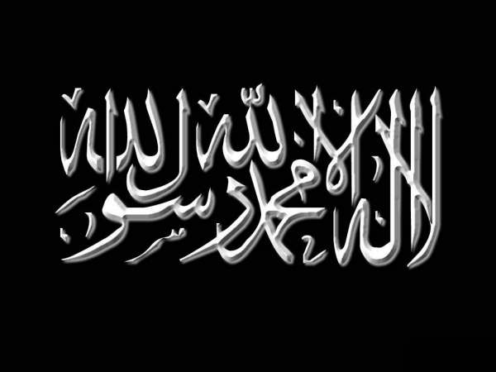 | Exégèse [Tafsir] : « C'est Toi que nous adorons et c'est à Toi dont nous implorons secours. » ; Sourate 1 [Al-Fatiha], Verset 5

Verset :
« C'est Toi [Seul] que nous adorons et c'est à Toi [Seul] dont nous implorons secours. »
[Sourate 1, Verset 5]

Commentaire :

Or il n'y a pas d'espoir ni de crainte sans abaissement [de la part du serviteur] car, selon les Arabes, le fondement de la servitude est de s'abaisser et de se faire aussi petit que possible.

Quelqu'un nous dira peut-être ceci : puisque ces versets de la Fâtihah sont des Paroles Divines qu'Allâh a ordonné à Ses serviteurs de réciter, lorsque le serviteur prononce ces mots, n'est-il pas déjà en état d'obéissance, auquel cas Allâh le soutient alors déjà dans cette obéissance même ?

Alors pourquoi demander l'aide divine puisque le seul fait de réciter ces versets prouve que l'aide est déjà là ?

Mais ce n'est pas ainsi qu'il faut comprendre cette demande. Le croyant qui implore son Seigneur pour obtenir un soutien en vue de Lui obéir demande cette aide pour ce qui lui reste à vivre et pour tous les actes qu'il lui reste à accomplir, et non pas pour ce qu'il est en train de faire [sauf en vue d'un surcroît] ni pour ce qu'il a déjà fait.

Il est légitime que le serviteur demande à Allâh qu'Il lui accorde l'aide nécessaire afin d'accomplir ce qu'Il lui a imposé, car pouvoir s'acquitter des obligations divines et obéir à Allâh avec tous les membres du corps est une pure faveur qu'Allâh accorde à qui Il veut.

Toutefois, il faut se garder de croire que le fait qu'Allâh retire Son soutien aux uns et l'accorde aux autres signifie qu'il y a là quelque injustice (car Il est Le Seul Juge qui décide à qui Il accorde Ses faveurs ou non). »

Source : Al Jâmi‘ Ul Bayân fî Tafsîr Il Qur’ân.

‘Abdu Llâh Ibn Al ‘Abbâs -qu'Allâh l'agrée ainsi que son père- a dit : « C'est Toi dont nous implorons l'Unicité, c'est Toi que nous craignons et c'est en Toi, ô Seigneur, que nous espérons et en nul autre que Toi. » Et Ibn Kathîr -qu'Allâh lui fasse miséricorde- a dit que ce passage est « Une déclaration de délaissement du polythéisme (ash shirk). » [Source : Tafsîr Ul Qur’ân Il ‘Azîm].
Ibn Al 'Abbâs -qu'Allâh l'agrée ainsi que son père- a dit : « C'est à Toi que nous demandons pour T'obéir dans toutes nos affaires. ». Et Al Bayhaqî -qu'Allâh lui fasse miséricorde- a dit : « Bien qu'Allâh soit Le Créateur des choses, dont les actes de l'homme font partie, et que ce que veut Allâh est et ce qu'Il ne veut pas n'est pas, l'homme est responsable de ses actes et il en sera rétribué. » [La Prédestination et le Libre-Arbitre sur notre site].

